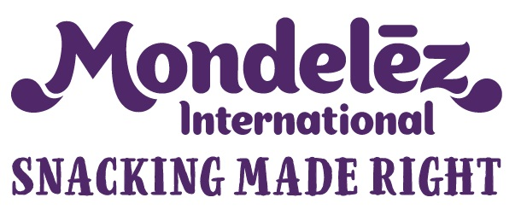

Kontakt: | Agnieszka Kępińska  Rzecznik Prasowy  Dyrektor ds. Komunikacji i Relacji Zewnętrznych CE, PL&BLT  tel. +48 691 980 143  e-mail: akepinska@mdlz.com | Rafał Olak  Biuro Prasowe  Mondelez Polska  tel. kom. +48 665 941 665  e-mail: rafal.olak@big-picture.pl

Lubisie startują z komunikacją promującą prosty skład produktów

WARSZAWA, marzec, 2019 – Marka Lubisie startuje z nową komunikacją, której celem jest promowanie krótkiej listy składników w recepturze produktów. Od teraz na opakowaniach ciastek będzie znajdować się lupka z czytelnymi i intuicyjnymi piktogramami informującymi o prostych składnikach takich jak jajko, mleko i mąka. Zmiany są elementem globalnej strategii producenta, Mondelēz International, związanej z misją, aby oferować odpowiednie przekąski na odpowiednią chwilę wyprodukowane w odpowiedni sposób.

Lupka komunikująca prosty skład
„Coraz bardziej świadomi konsumenci zwracają coraz większą uwagę na jakość i skład przekąsek, zwłaszcza w przypadku produktów wybieranych dla dzieci. Zdecydowaliśmy się
na wprowadzenie lupki ze składnikami, ponieważ zależało nam na tym, aby informacja o prostej recepturze ciastek Lubisie była jasna i czytelna dla rodziców” – mówi Joanna Serwaczyńska, Junior Brand Manager belVita & Lubisie, Mondelez Polska.
Równocześnie, marka wzmocniła także przekaz pozostałych benefitów. Istotnym elementem nowej szaty graficznej jest informacja o tym, że Lubisie są wypiekane
(a nie smażone). Na przodzie opakowań będą także znajdować się niedawno wprowadzone hasła „tylko naturalne aromaty” oraz „bez barwników i substancji konserwujących”.

Silne wsparcie mediowe nowych opakowań
W przypadku smaków owocowych, nowe opakowania trafią do sklepów już w marcu. Następnie lupkę będzie można zobaczyć na wszystkich pozostałych produktach, w tym ciastkach Lubisie DUO.
Nowa kampania marki Lubisie będzie miała silne wsparcie mediowe. W kwietniu
w telewizji oraz digitalu pojawi się spot promujący krótką listę składników i zmianę opakowań.
Zakupem mediów do kampanii zajął się dom mediowy Mindshare. Za adaptację reklamy na polski rynek odpowiada AdValue. Obsługę social media powierzono agencji Isobar. Działania PR prowadzi agencja Big Picture.

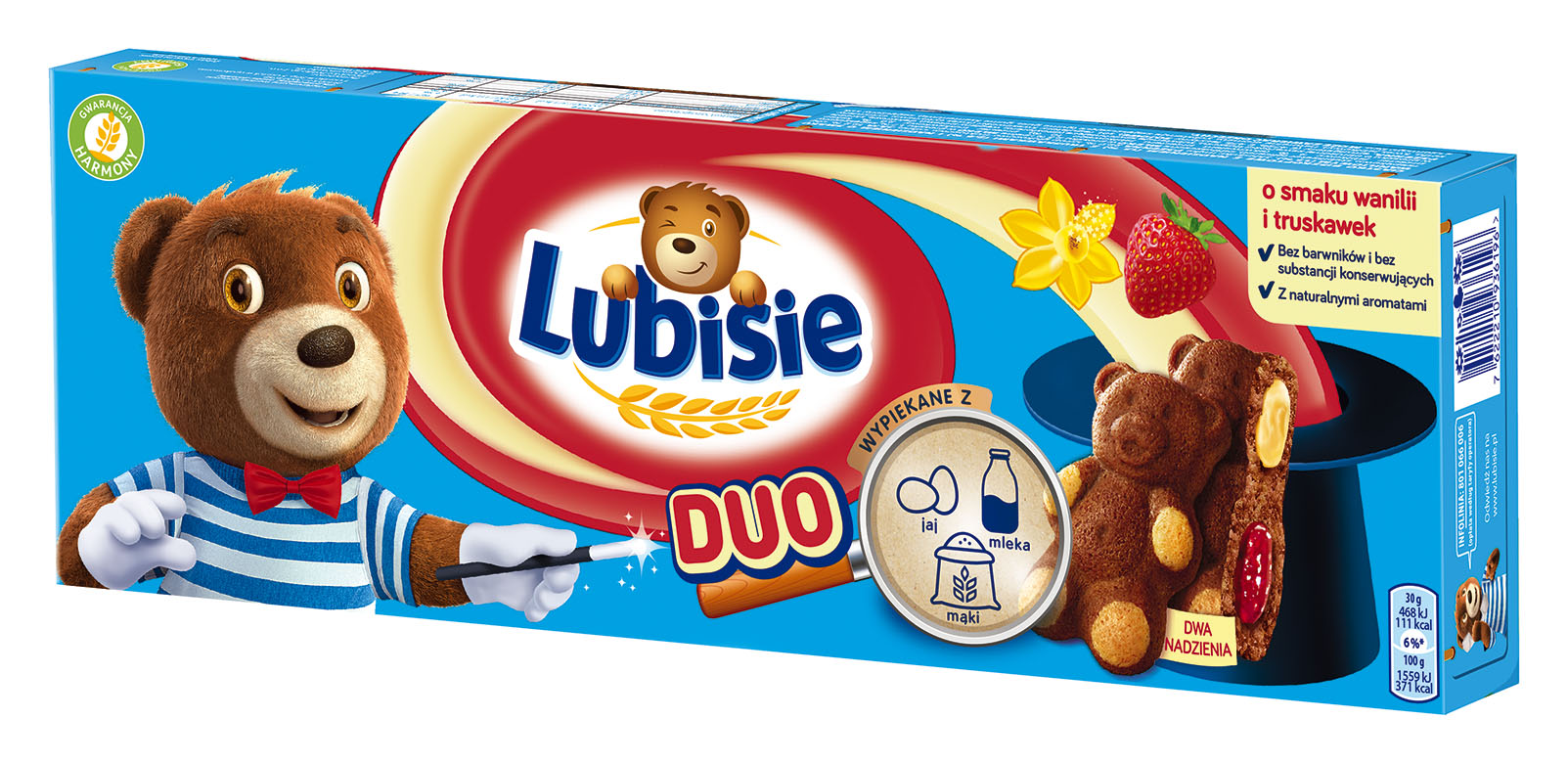
rys. Lubisie DUO o smaku wanilii i truskawek, 150g

* * *
Mondelez Polska sp. z o. o.
Mondelez Polska sp. z o.o. jest wiodącą̨ firmą branży spożywczej w Polsce, od 27 lat obecną na naszym rynku. Zatrudnia blisko 4600 pracowników i jest liderem na rynku czekolady i ciastek markowych w Polsce. Bogata oferta firmy obejmuje znane marki kategorii przekąsek, takie jak: czekolady: Milka i Alpen Gold, wafelki Prince Polo, batony 3BIT, ciastka: Milka, OREO, belVita, Petitki, Lubisie, Delicje, San, Łakotki oraz cukierki i gumy Halls. Mondelez Polska jest częścią rodziny firm Mondelēz International, Inc. Pod zmienioną nazwą (dawniej Kraft Foods) funkcjonuje w Polsce od 2013 r.

Mondelēz International
Mondelēz International, Inc. (NASDAQ: MDLZ) jest globalnym liderem w kategorii czekolady, ciastek, gum do żucia i cukierków. MDLZ z przychodami w wysokości około 26 miliardów USD netto, zachęca ludzi w 150 krajach na całym świecie do spożywania przekąsek w sposób odpowiedzialny. Jako właściciel kultowych marek takich jak: ciastka Oreo, belVita i LU; czekolady Cadbury Dairy Milk, Milka
i Toblerone; cukierki Sour Patch Kids oraz guma do żucia Trident, MDLZ odgrywa kluczową rolę
w kształtowaniu rynku przekąsek na świecie.
Mondelēz International jest członkiem Standard and Poor's 500, Nasdaq 100 i Dow Jones Sustainability Index. Więcej informacji jest dostępnych na stronie www.mondelezinternational.com oraz profilu firmy
na Twitterze www.twitter.com/MDLZ.

Mondelez uzyskał udział równy 19.9% w Kategorii Produktów Czekoladowych (suma Tabliczek, Pralin, Batonów i Wafli Oblewanych Czekoladą), oraz 18.3% w Kategorii Słodkich Wypieków (włączając Miękkie Ciastka o wadze do 75g, wyłączając Impulsowe Wafle Nieoblewane Czekoladą); Rynek: Cała Polska (suma rynków: Hipermarkety, Supermarkety bez Dyskontów, Dyskonty, Duże sklepy spożywcze z sieciami chemicznymi, Średnie sklepy spożywcze, Małe sklepy spożywcze, Sklepy winno-cukiernicze, Stacje benzynowe). Źródło: Nielsen, Panel Handlu Detalicznego, sprzedaż wartościowa, okres lipiec 2017 - czerwiec 2018.

